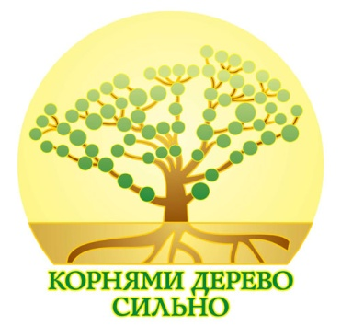
ПОЛОЖЕНИЕ
об областном конкурсе «История твоей семьи в истории Тверской земли» в рамках Всероссийской программы «Корнями дерево сильно» на территории Тверской области.

Инициатор конкурса: Министерство образования Тверской области, некоммерческое партнерство информационно - консалтинговое агентство «СМИ и Бизнес» (Москва).
При поддержке: Правительства Тверской области, Министерства образования Тверской области.
География конкурса: Тверская область.

Цель конкурса:

Вызвать интерес у подрастающего поколения к истории своей семьи, своей малой родины,
Помочь ощутить общность со старшими поколениями, познать истоки своего характера, способностей, профессиональных пристрастий. Привить вкус к исследовательской работе.
Способствовать укреплению семей на основе взаимопонимания, уважения и помощи, преемственности семейных традиций.
Через познание своих «корней», истории рода и страны - к осознанию себя и своего места на земле своих предков, на своей малой Родине.

Участники конкурса

К участию в конкурсе приглашаются дети 10-17 лет: учащиеся 5-10 классов общеобразовательных школ. По желанию в конкурсе могут участвовать учащиеся начальной школы и ученики выпускных классов.

ВРЕМЯ И МЕСТО ПРОВЕДЕНИЯ КОНКУРСА

Срок подачи заявок: до 14 ноября 2011г.
Заявки, поступившие после указанного срока, не рассматриваются.

В оргкомитет подается:
- именная заявка участника с указанием фамилии, имени, отчества, полной даты рождения, класса, учреждения образования, полного адреса места проживания, контактных телефонов;
- рукописный или печатный вариант творческой работы с приложениями.

Конкурсные материалы принимаются в школах.

Оргкомитет оставляет за собой право отсрочить возвращение наиболее интересных работ для организации выставки.
Положение о конкурсе и памятка участника публикуются в местной и областной печати, направляются в образовательные учреждения.

